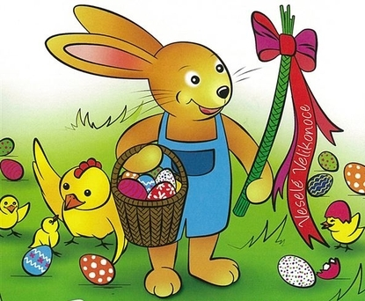
Jídelní lístek
21.4. – 25.4.2025

Svačina:
Oběd: VELIKONOČNÍ PONDĚLÍ

Svačina:

Svačina: Pizza rohlík, zelenina, ovoce (1,6,7)
Oběd: Polévka zeleninová jarní (1,7,9)
Čočka na cibulce, kyselá okurka, banketka (1,5,7,10)
Svačina: Karlovarský rohlík, zelenina, ovoce (1,3,6,7,8,11)

Svačina: Koblížek, kakao, ovoce (1,3,6,7,8)
Oběd: Polévka hovězí vývar s kapáním (1,3,7,9)
Hovězí maso v koprové omáčce, houskový knedlík (1,3,5,7,10)
Svačina: Chléb s Lučinou, zelenina, ovoce (1,5,6,7,8,9,10,11)

Svačina: Snack Madeland, zelenina, ovoce (1,3,6,7,8,11,13)
Oběd: Polévka hráškový krém s krutónky (1,5,7)
Rybí karbanátky s bramborovou kaší, rajče (1,3,4,7)
Svačina: Houska s máslem a sýrem, zelenina, ovoce (1,5,7)

Svačina: Krupicová kaše se skořicí, ovoce (1,7)
Oběd: Polévka gulášová (1)
Maso dvou barev s rýží (9)
Svačina: Domácí šnečci z listové těsta se sýrem, zelenina, ovoce (1,3,7)

K pití podáváme vodu, čaj, mléko
DOBROU CHUŤ PŘEJÍ ANIČKA A HELČA
Změna v jídelním lístku vyhrazena. Strava je určena k okamžité spotřebě

